Reportage Konditorei Ulreich
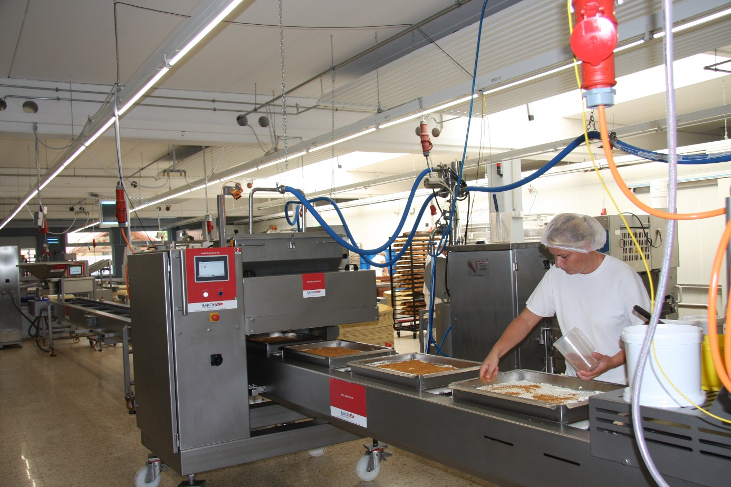
Spitzenqualität am laufenden Band
Die Konditorei Ulreich in Fürstenfeld (Österreich) ist für ihre hervorragende Qualität bekannt. Große Mengen an Schnitten werden jetzt in einer Kombination aus Handarbeit und Technik produziert.

„Am Anfang dachte ich, dass läuft aber langsam“, schmunzelt Helmut Ulrich als wir die beiden Produktionslinien für Sahneschnitten anschauen. Es sieht auch sehr entspannt und gemächlich aus, wenn am Beginn der Produktionslinie die Biskuitböden in die Formen gelegt werden. „Im Ergebnis haben wir jedoch alle 90 Sekunden eine Schnittenform mit 56 Stück fertig“, relativiert Ulreich seine Aussage und zeigt sich zufrieden.
In einer oder bei Bedarf auch in zwei Schichten wird in Fürstenfeld in der Südsteiermark seit einiger Zeit gearbeitet. Über 40 Mitarbeiter sind an den beiden Linien tätig und produzieren ausschließlich Sahneschnitten für den Lebensmitteleinzelhandel. „Vorher haben wir nahezu alles von Hand gemacht“, blickt der Unternehmer zurück und ist damit an die Grenzen gestoßen.
Produziert wurde damals noch alles in Pinkafeld, dem Stammsitz der Konditorei. Dort ist sie 1926 entstanden. Heute gehören drei Kaffeehäuser zum Familienbetrieb. Ein weiteres wesentliches Standbein ist der Verkauf von Mehlspeisen auf jährlich über 240 Märkten im Umkreis von 100 Kilometern. Daraus entstanden sind auch erste Beziehungen zum Lebensmittelhandel, der schon seit geraumer Zeit verschiedene Mehlspeisen von Ulreich gelistet hat.
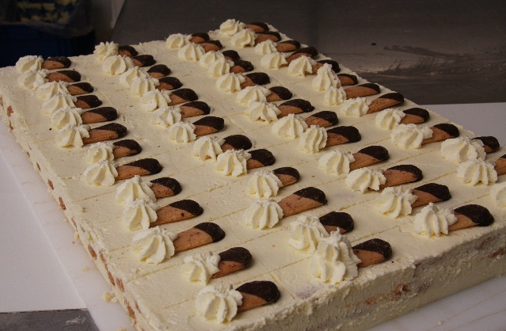Mit den Sahneprodukten ging Ulreich noch einen Schritt weiter und bedient ein neues Marktsegment im Handel. „Ich bin selber erstaunt, welche Mengen geordert und verkauft werden – selbst im Sommer“, gibt er Einblicke in sein Geschäft. Wesentlicher Erfolgsfaktor ist dabei sicherlich die hohe Qualität von Schwarzwälderschnitte, Cremschnitte und Co.
Allerdings muss auch die Produktion wirtschaftlich erfolgen. „Das ist nur in einer Linienproduktion möglich“, erklärt Paul-Heinz van Gemmern vom Maschinenbauer BAKON die Grundidee. BAKON hat die wichtigsten Maschinen für die beiden Linien gebaut und die Gesamtanlagen konzipiert und eingerichtet.
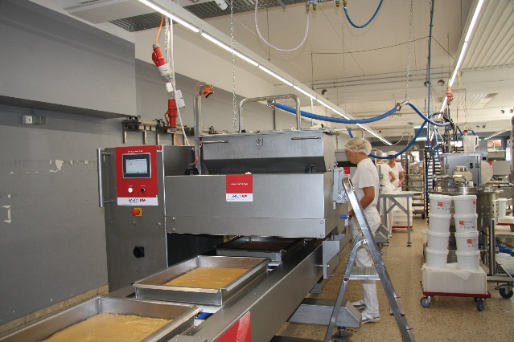Die gebackenen Bestandteile wie die Biskuitböden werden im Stammhaus in Pinkafeld vorproduziert und nach Fürstenfeld gebracht. Der Standort Fürstenfeld ist im Prinzip eine „kalte Konditorei“ ohne Backofen. Sahne ist hier die dominierende Zutat. Rund 500 Liter werden stündlich verarbeitet. Sie wird in großen Tanks angeliefert.
Die von BAKON gebauten Sahneaufschlagmaschinen vom Type Top-Cream kommen bei diesen Mengen an ihre Grenzen. Es ist eine Maschine mit Durchlaufbetrieb für hohe Kapazitäten nötig.
Die Lösung ist ein Shufflemixer von der niederländischen Firma Shuffle-Mix. Die Maschine arbeitet in einem geschlossenen System, dass Sahne und weitere Zutaten vermengt und luftig aufschlägt. In der Konditorei Ulreich ist es gegenwärtig so gelöst, dass ein Shufflemixer die zwei Produktionslinien über Förderleitungen direkt bedient.
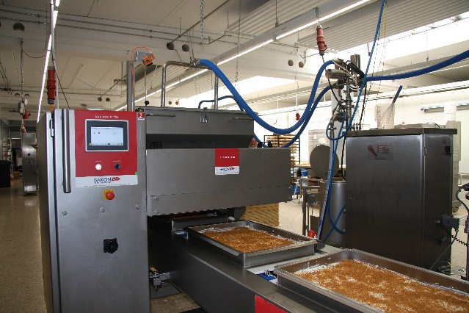Am Beginn der beiden Linien werden im ersten Schritt die Böden für die Schnitten auf Bleche aufgelegt. Dann wird ein Rahmen darum gestellt und das Band durchläuft die erste Maschine. Mit Hilfe einer BAKON Kolbendosiermaschine wird Sahne bzw. eine Sahnecreme eingefüllt und verstrichen.
Im Sinne der Reproduzierbarkeit bringt so eine Maschine den Vorteil, dass immer die gleiche Menge an Sahne aufgebracht wird. In der Maschinensteuerung sind die entsprechenden Parameter hinterlegt und können für jedes Produkt abgerufen werden. Zutaten wie Krokant werden von Hand aufgestreut.
Für Kardinalschnitten dagegen wird nicht in große Schnittenbleche gefüllt, sondern in längliche Formen. Auch dies ist möglich. „Wir versuchen, dass wir mindestens vier Stunden ein Produkt über die Linie laufen lassen“, erklärt Konditormeister Ulreich mit Blick auf die Wirtschaftlichkeit. Die großen Chargenmengen und somit eine Reduzierung der anteiligen Kosten für Rüst- und Reinigungszeiten sind möglich, da viele Produkte für die Tiefkühlung produziert werden. Entsprechende Kältekapazitäten sind vorhanden.
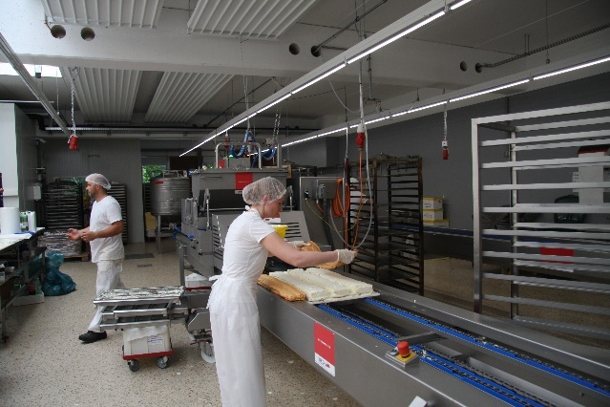Eine der Linien verfügt über eine weitere BAKON Kolbendosiermaschine, mit dem nochmals Sahne bzw. Sahnecreme aufgebracht werden kann. Vorteil der Anlagenkonzeption ist, dass die Komponenten je nach Bedarf platziert werden können. „Das macht die Anlage sehr flexibel. Insbesondere für die halb-industrielle Herstellung bringt dies Vorteile“, erklärt Heinz-Paul van Gemmern die Grundidee. Anlagenkomponenten wie die Dosiermaschinen sind in U-Form über dem Förderband frei platzierbar.
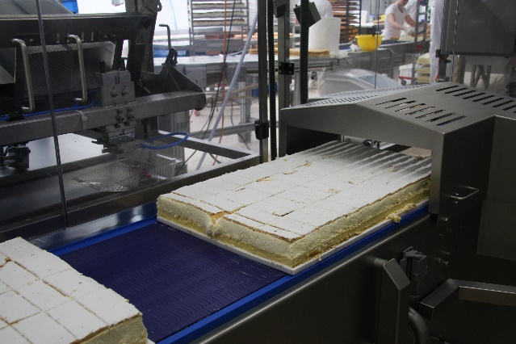Flexibilität heißt an den Produktionslinien der Konditorei Ulreich, Technik dort einzusetzen wo es sinnvoll ist und zur Rationalisierung beiträgt. In anderen Bereichen wird dagegen auf Handarbeit gesetzt. Süßer Schnee zum Beispiel wird von Hand auf die Cremschnitten gestreut. Auch verschiedene Dekorarbeiten werden von Hand durchgeführt.
Helmut Ulreich möchte es jedoch auch nicht bei Status Quo an seinen Produktionslinien belassen: „Wir schauen uns ganz genau an, wo Potential zur Automatisierung besteht und suchen nach Lösungen“, sagt der Unternehmer. Das zeigt sich zum Beispiel am Ende der Produktionslinie.
Hier sind zahlenmäßig die meisten Mitarbeiter zu finden. Jedes Stück Schnitte wird noch manuell auf eine Folie gelegt und jeweils im Zweier-Blister-Pack entsprechend verpackt. Die Verpackungen werden inzwischen von einer Maschine zugeführt und geöffnet. Auch die Faltkartons werden automatisch geöffnet und bereitgestellt.
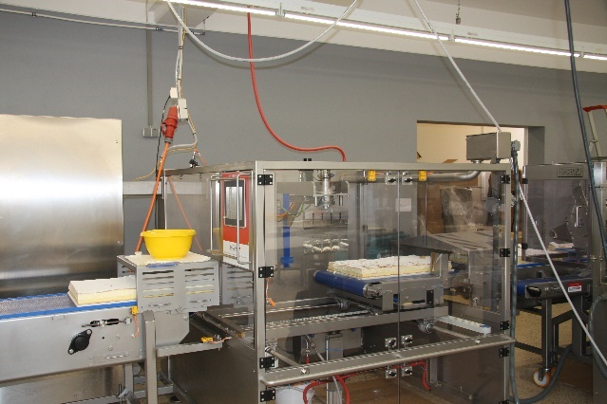Doch bevor es soweit ist, müssen die Schnitten noch portioniert werden. Dafür setzt die Konditorei Ulreich auf zwei Systeme. „Jedes hat seine Vorteile“, erklärt der Chef. An einer der Linie wird mit einer Ultraschall-Schneidemaschine von BAKON geteilt. Wobei die Maschine im eigentlichen Sinne gar nicht schneidet, sondern durch feinste Schwingungen des Titanmessers die Schnitte regelrecht aus einander schiebt.
Das ist besonders schonend für das Produkt, aber auch für die Unterlagen auf denen die Schnitten hergestellt werden. Selbst sehr weiche Produkte lassen sich mit Ultraschall portionieren. Nicht einmal eine Minute dauert es und ein Schnittenblech ist in 56 Stücke portioniert. Zuvor wurde bereits der Rahmen abgenommen. Wobei dieser beim eigentlichen Schneidevorgang gar nicht stören würde.
Am Schluss der zweiten Produktionslinie wurde eine Gatterschneidemaschine platziert. Diese kommt bei Produkten wie Kardinalschnitten zum Einsatz. „Die Schnitte hat verschiedene Festigkeiten durch die Kombination von Sahnecreme und verschiedenen Massen“, beschreibt Helmut Ulreich die Situation.
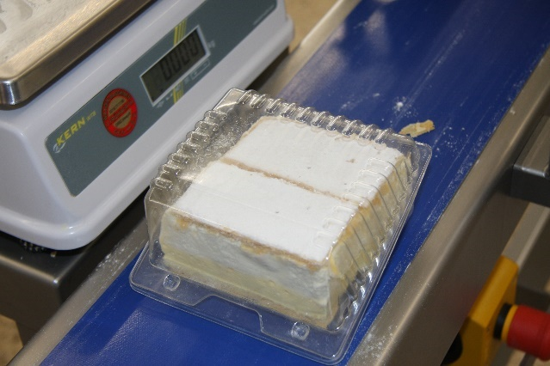
Am Ende stehen an beiden Linien jeweils bis zu fünf Mitarbeiter für die Abnahme und Verpackung der Schnitten. In Blister-Verkaufsschalen für jeweils zwei Schnitten sind die Köstlichkeiten verpackt. Automatisch werden Etiketten aufgeklebt, bevor die Schnitten gekühlt oder tiefgekühlt ihren Weg in den Handel und zum Verbraucher nehmen. „Wir sind so gut aufgestellt und auch für neue Anfragen eingestellt“, blickt Helmut Ulreich auf seine beiden Linien. Er hat schon neue Ideen für Produkte und Anlagenkomponenten. BAKON ist hier der richtige Partner für ihn!

Ihr Ansprechpartner:
Bakon Technik
Paul-Heinz van Gemmern
Grüne Straße 106
46446 Emmerich
Tel. 0049 2822 8157
Fax. 0049 2822 8279
Mobil. 0049 171 7730877
E-Mail. van-gemmern@t-online.de

Technische Fakten (Stand 9/2017):
1 Shufflemixer 500 Liter
2 Dosierlinien für Bleche der Größe 400 x 600 mm und 420 x 700 mm
inkl. Sektionen für manuelle Handlungen mit Start/ Stopp und Not aus
3 Kolben-Punktdosiermaschine
1 Vibrationsaufstreuer
1 Ultraschall-Schneidemaschine (1 Schnitt pro Sekunde)
1 Maschine zum Öffnen und Zuführen von Klarsichtpackungen (Blister)

